**“Ani 50” ani lotereyasının şərtləri**

1. “Ani 50” ani lotereya biletinin qiyməti: 2 (iki) manat.

2. “Ani 50” ani lotereyasının qüvvədə olan müddəti: 16 avqust 2022-ci il – 01 avqust 2026-cı il.

3. Uduş fondunun oynanılması qaydası:

Lotereya biletinin üzərində 9 (doqquz) ədəd “ŞİMŞƏK” və 1 (bir) ədəd “MÜKAFAT” xanası əks olunmuşdur. “Üstüörtülü" "ŞİMŞƏK" və “MÜKAFAT” xanalarının qoruyucu səthini pozmaq lazımdır.

“Üstüörtülü" "ŞİMŞƏK" xanalarının qoruyucu səthlərini pozduqdan sonra 3 ədəd eyni simvol əks olunarsa, bilet uduşlu sayılır və “MÜKAFAT” xanasının altındakı məbləği qazanmış olur.

“Üstüörtülü” xanaların hər hansı başqa kombinasiyası biletin uduşsuz olduğunu göstərir.

“Azərlotereya” ASC tərəfindən uduş fonduna əlavə vəsaitin qoyulması nəzərdə tutulmamışdır.

3.1 Uduş fondunun tərkibi:

|  |  |  |  |
| --- | --- | --- | --- |
| **Uduşların ümumi məbləği (manatla)** | **10 faiz dərəcə ilə vergi tutulduqdan sonra ödəniləcək məbləğ (manatla)** | **Uduşlu biletlərin sayı (ədədlə)** | **Uduşların ümumi məbləği (manatla)** |
| 2.00 ₼ | 2,00 ₼ | 1 492 000 | 2 984 000,00 ₼ |
| 4.00 ₼ | 4,00 ₼ | 1 000 000 | 4 000 000,00 ₼ |
| 5.00 ₼ | 5,00 ₼ | 325 000 | 1 625 000,00 ₼ |
| 10.00 ₼ | 10,00 ₼ | 150 000 | 1 500 000,00 ₼ |
| 20.00 ₼ | 20,00 ₼ | 55 000 | 1 100 000,00 ₼ |
| 50.00 ₼ | 50,00 ₼ | 110 000 | 5 500 000,00 ₼ |
| 100.00 ₼ | 100,00 ₼ | 1 500 | 150 000,00 ₼ |
| 1,000.00 ₼ | 950,20 ₼ | 100 | 100 000,00 ₼ |
| 10,000.00 ₼ | 9 050,20 ₼ | 10 | 100 000,00 ₼ |
| 50,000.00 ₼ | 45 050,20 ₼ | 2 | 100 000,00 ₼ |

Satışa buraxılmış lotereya biletlərinin ümumi sayı – 13 00 000 ədəddir. Uduşlu biletlərin sayı – 3 133 612 ədəd, uduş fondunun məbləği – 17 159 000 manat (66,0%).

4. "Ani 50" ani lotereyasında uduşlu lotereya biletinin "Azərlotereya" ASC tərəfindən qəbulu müddəti lotereyanın keçirilməyə başlandığı tarixdən başlayır və lotereyanın keçirilməsi başa çatdığı tarixdən ən azı 150 (bir yüz əlli) təqvim günü davam edir. Uduş "Azərlotereya" ASC tərəfindən uduşlu lotereya bileti qəbul edildiyi tarixdən etibarən 30 (otuz) iş günündən gec olmayaraq verilir (ödənilir).

5. 3 000 (üç min) manatadək (daxil olmaqla) məbləğdə olan uduşlar lotereya biletlərinin satış məntəqələri tərəfindən, 3 000 (üç min) manatdan böyük məbləğdə olan uduşlar “Azərlotereya” ASC tərəfindən bank vasitəsi ilə ödənilir.

Azərbaycan Respublikası Vergi Məcəlləsinə əsasən lotereyaların keçirilməsindən pul şəkilində əldə edilən uduşlardan (mükafatlardan) iştirakla bağlı ödənilən pul vəsaiti və uduş məbləğinin 500 (beş yüz) manat hissəsi çıxılmaqla qalan məbləğdən 10 faiz dərəcə ilə vergi tutulur.

6. Eyniləşdirilməsi mümkün olmayan, o cümlədən tam və ya qismən zədələnmiş bilet etibarsız sayılır və həmin biletlərə uduş ödənilmir.

7. 18 (on səkkiz) yaşına çatmış şəxslər könüllü şəkildə lotereya oyununda iştirak edə bilər.

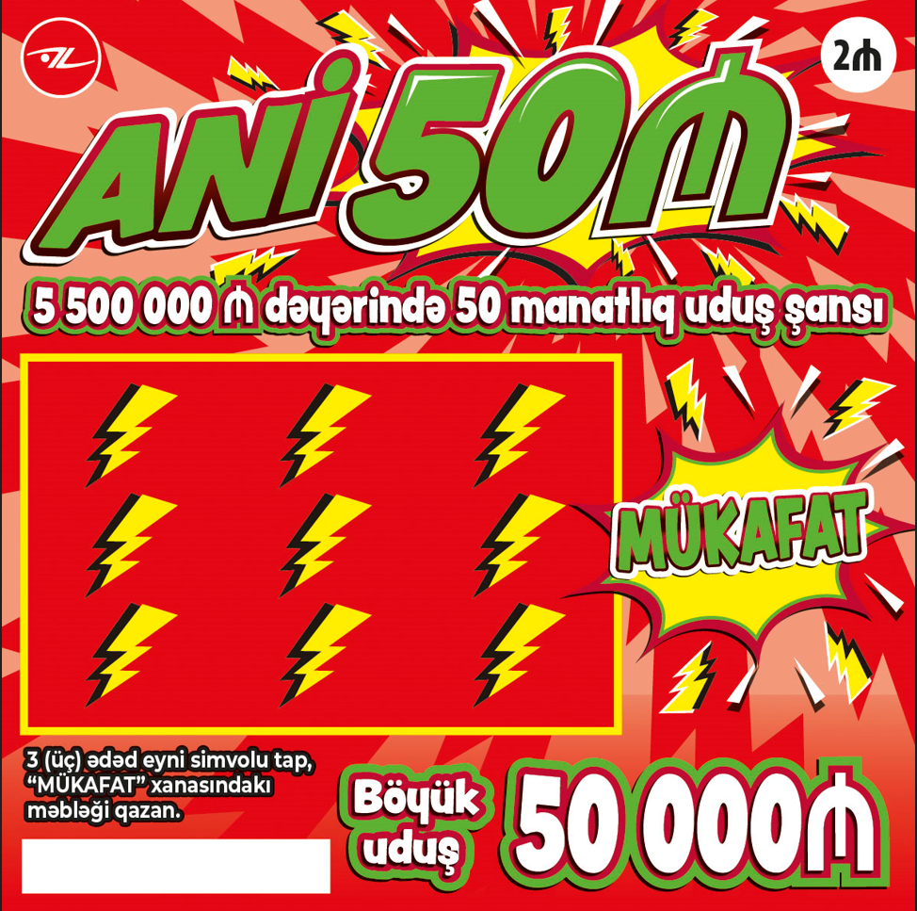

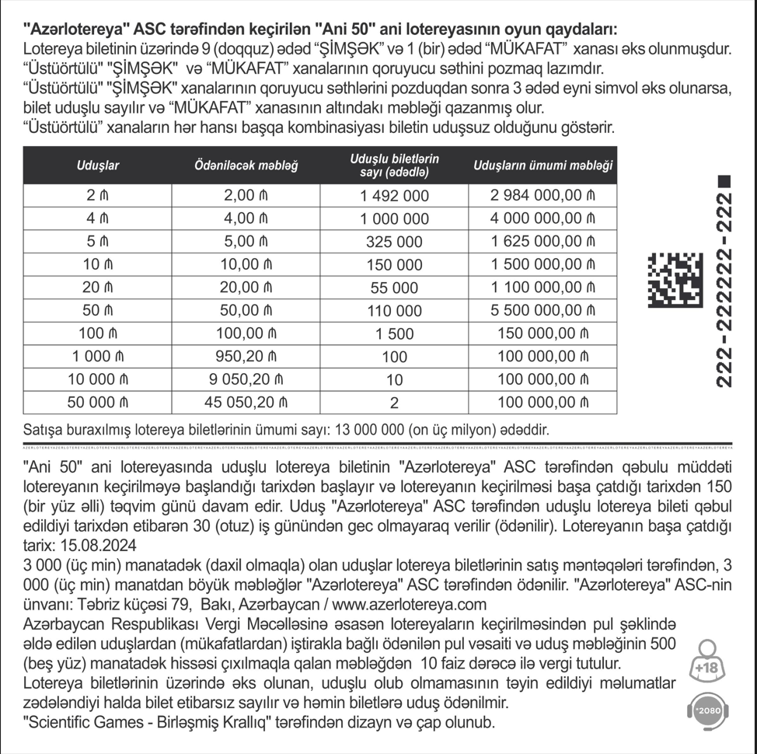

Lotereyanın qeydiyyat nömrəsi və tarixi: 218 / 08.02.2022